Министерство образования Республики Беларусь
Учреждение образования
БЕЛОРУССКИЙ ГОСУДАРСТВЕННЫЙ УНИВЕРСИТЕТ
ИНФОРМАТИКИ И РАДИОЭЛЕКТРОНИКИ
Факультет компьютерных систем и сетей
Кафедра электронных вычислительных машин

ОТЧЕТ
по лабораторной работе №1
На тему

ИССЛЕДОВАНИЕ СХЕМ НА ОСНОВЕ
ОПЕРАЦИОННОГО УСИЛИТЕЛЯ

Выполнили  студенты группы №950502: | Денисов В.А.  Киреев Ю. В.
Проверил: | Селезнев И. Л.

Минск 2021

ЦЕЛЬ РАБОТЫ

В ходе выполнения лабораторной работы необходимо:
– ознакомиться с характеристиками операционного усилителя;
– ознакомиться с принципами построения схем преобразования аналоговых сигналов на основе операционного усилителя;
– исследовать инвертирующие и неинвертирующие усилители на основе операционного усилителя;
– исследовать схемы интегрирования и дифференцирования аналоговых сигналов.

- ИСХОДНЫЕ ДАННЫЕ

Лабораторная работа выполняется на базовом лабораторном стенде NI ELVIS с использованием модуля Lab6A для исследования схем на основе операционного усилителя.
В процессе выполнения требуется:
– получить передаточную характеристику инвертирующего усилителя;
– исследовать работу инвертирующего усилителя;
– получить передаточную характеристику неинвертирующего усилителя;
– исследовать работу неинвертирующего усилителя;
– исследовать работу интегратора напряжения;
– исследовать работу дифференциатора напряжения.

- ТЕОРЕТИЧЕСКИЕ СВЕДЕНИЯ

3.1 Обратные связи в усилителях
Под обратной связью в усилителях понимают воздействие части выходного сигнала электрической цепи усилителя на вход усилителя. Цепь, по которой передаётся сигнал обратной связи, называется каналом обратной связи.
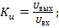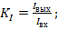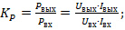
Здесь U, I – действующие значения напряжения и тока.
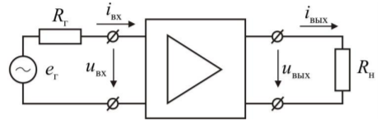
Рисунок 1. Входные и выходные цепи усилителя
Для усилителя возможны различные значения коэффициентов усиления, но принципиально важно то, что коэффициент усиления по мощности KP больше единицы. К усилителям с линейным режимом работы предъявляются требования получения выходного сигнала, близкого по форме к входному сигналу. Введение обратной связи ОС призвано улучшить показатели усилителя или придать ему некоторые специфические свойства. Проанализируем общие закономерности, обусловливаемые введением обратных связей в усилитель. Обратная связь осуществляется подачей на вход усилителя сигнала с его выхода. Иллюстрацией усилителя с обратной связью служит структурная схема, приведенная на рисунке 2. В общем случае усилитель без обратной связи характеризуется комплексным коэффициентом передачи , где K(ω)- амплитудно-частотная, а ϕ(ω) - фазо-частотная характеристики усилителя. Комплексный коэффициент передачи звена обратной связи
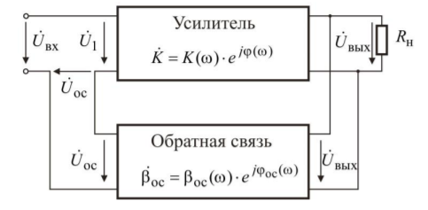
Рисунок 2. Структурная схема усилителя с обратной связью

3.2 Усилители постоянного тока. Дифференциальный усилительный каскад
Усилители постоянного тока (УПТ) предназначены для усиления сигналов, медленно изменяющихся во времени. Связь источника сигнала с входом усилителя и межкаскадные связи не могут быть осуществлены в УПТ посредством конденсаторов и трансформаторов, поскольку это обеспечило бы амплитудно-частотную характеристику, у которой K_{u} = 0 при f = 0 . Для передачи медленно меняющегося сигнала по тракту усиления необходимы непосредственная (по постоянному току) связь источника входного сигнала с входной цепью усилителя, и аналогичная связь между усилительными каскадами. Наличие непосредственной связи обусловливает особенности задания точки покоя транзисторов в УПТ в сравнении с рассмотренными ранее усилителями.
В УПТ отсутствуют элементы, предназначенные для отделения усилительных каскадов по постоянному току (ранее для этих целей использовались разделительные конденсаторы). В связи с этим выходное напряжение определяется здесь не только усиленным полезным сигналом, но и ложным сигналом, создаваемым за счет изменения во времени параметров режимов каскадов по постоянному току. Самопроизвольное изменение выходного напряжения УПТ при неизменном входном напряжении называется дрейфом усилителя. Радикальным средством уменьшения дрейфа УПТ является применение параллельно-балансных (дифференциальных) каскадов. Дифференциальный усилительный каскад (ДУ), Рисунок 3, выполняют по схеме сбалансированного моста, два плеча которого образованы резисторами R₁ и R₂ , а два других – транзисторами VT1 и VT2.
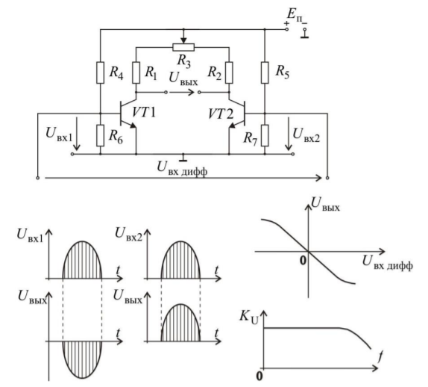
Рисунок 3. Дифференциальный усилительный каскад.
Схема дифференциального каскада требует применения близких по параметрам транзисторов и сопротивлений. Благодаря этому при входных сигналах равных нулю, достигается баланс моста, напряжения на коллекторах обоих транзисторов равны и выходное напряжение, снимаемое с диагонали, U_{вых} = 0. Высокая стабильность схемы в отношении изменения напряжения питания, температуры и прочих факторов объясняется тем, что при одинаковом дрейфе по обоим усилительным каналам каскада напряжения на коллекторах изменяются на одну и ту же величину, и дрейф на выходе каскада отсутствует.
Дифференциальный каскад допускает подачу входных сигналов от двух источников (на оба входа U_{вх1} и U_{вх2}) или от одного источника входного сигнала U_{вх дифф} . При равенстве U_{вх1} и U_{вх2} выходной сигнал отсутствует. Увеличение U_{вх1}, рисунок 3, снижает потенциал коллектора VT1, усиленный выходной сигнал повторяет по форме входной, но инвертирован по отношению к нему. Этот вход усилителя называется инвертирующим. При увеличении U_{вх2}, выходной сигнал изменяется синфазно с входным. Этот вход усилителя называется прямым или неинвертирующим. Входной сигнал, поданный для усиления как дифференциальный, связан с сигналами первого и второго входов уравнением U_{вх.дифф} =U_{вх1} –U_{вх2} .
В идеальном случае, когда плечи ДУ полностью идентичны, выходное напряжение ДУ пропорционально только разности напряжений, приложенных к двум его входам, и не зависит от их абсолютных значений.
где k_{д} - коэффициент усиления дифференциального сигнала.
Реальный ДУ не обладает идеальной симметрией, в результате чего выходное напряжение зависит не только от разности, но и от суммы входных сигналов
где k_{с} - коэффициент передачи синфазного сигнала
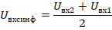
Качество ДУ оценивается коэффициентом ослабления синфазного сигнала H_{осс} = k_{д} / k_{с} . У реальных схем ДУ H_{осс} =10³ ÷10⁵ . Амплитудная и амплитудночастотная характеристики ДУ приведены на Рисунок 3. Таким образом, ДУ является универсальным усилителем, способным усиливать как переменное, так и постоянное напряжение.

3.3. Операционный усилитель
Операционным усилителем (ОУ) называется дифференциальный усилитель постоянного тока с большим коэффициентом усиления, двумя высокоомными входами и одним низкоомным выходом, предназначенный для выполнения операций над аналоговыми величинами. Основу ОУ составляет дифференциальный каскад, применяемый в качестве входного каскада усилителя. Выходным каскадом ОУ обычно служит эмиттерный повторитель, обеспечивающий нагрузочную способность всей схемы. Поскольку коэффициент усиления по напряжению эмиттерного повторителя близок к единице, необходимое общее усиление ОУ достигается с помощью дополнительных усилительных каскадов, включаемых между дифференциальным каскадом и эмиттерным повторителем. Два часто употребляемых обозначения ОУ в электрических схемах показаны на рисунке 4.
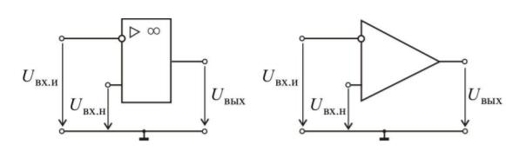
Рисунок 4. Условное обозначение ОУ.

3.4. Инвертирующий усилитель
Инвертирующий усилитель, рисунок 5, изменяющий знак выходного сигнала относительно входного, создается введением по инвертирующему входу ОУ с помощью резистора отрицательной обратной связи по напряжению.
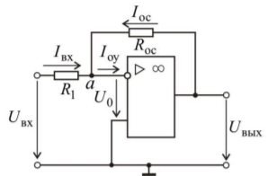
Рисунок 5. Схема инвертирующего усилителя
Показатели схемы можно определить, воспользовавшись уравнением токов для узла а. Если принять = ∞ , то = 0 , следовательно + = 0 , откуда
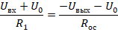
При → ∞ напряжение на входе ОУ = / → 0 , в связи с чем уравнение принимает вид
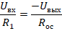
Следовательно, коэффициент усиления по напряжению инвертирующего усилителя определяется только параметрами пассивной части схемы
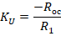

3.5. Неинвертирующий усилитель
Неинвертирующий усилитель, Рисунок 6а, содержит последовательную отрицательную обратную связь по напряжению, поданную по инвертирующему входу, входной сигнал подается на неинвертирующий вход ОУ.
В силу равенства нулю напряжения между входами ОУ () входное напряжение схемы связано с выходным напряжением соотношением
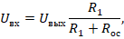
откуда коэффициент усиления неинвертирующего усилителя
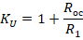
При = 0 и = ∞ приходим к схеме повторителя, Рисунок 6 б, с = 1.
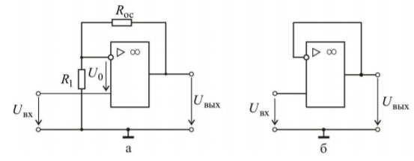
Рисунок 6. Неинвертирующий усилитель (а), повторитель напряжения (б).

ВЫПОЛНЕНИЕ РАБОТЫ

Задание 1. Получение передаточной характеристики инвертирующего усилителя (Рисунок 7, 8)

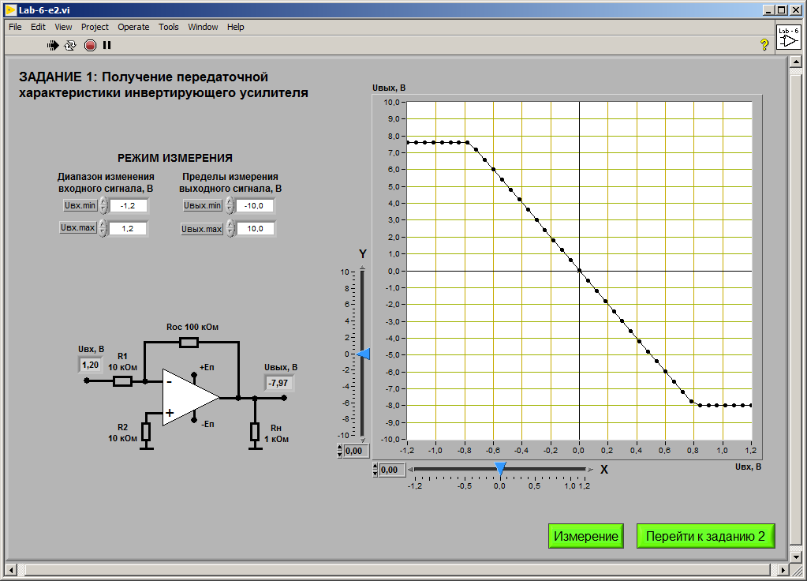
Рисунок 7 – Задания №1

Исходные данные:

Выходные данные:

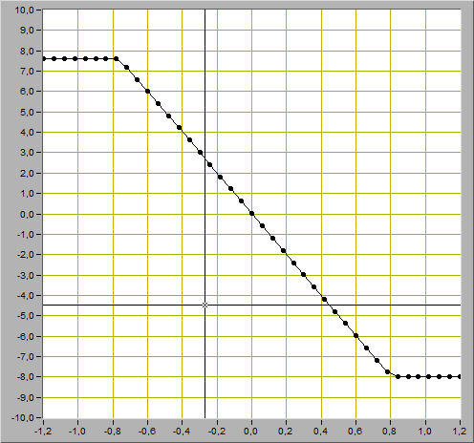
Рисунок 8 – Предаточная характеристика инвертирующего усилителя

Расчеты:
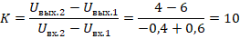
Вывод:
Коэффициент усиления инвертирующего усилителя равен 10.

Задание 2. Исследование работы инвертирующего усилителя (Рисунок 9, 10).
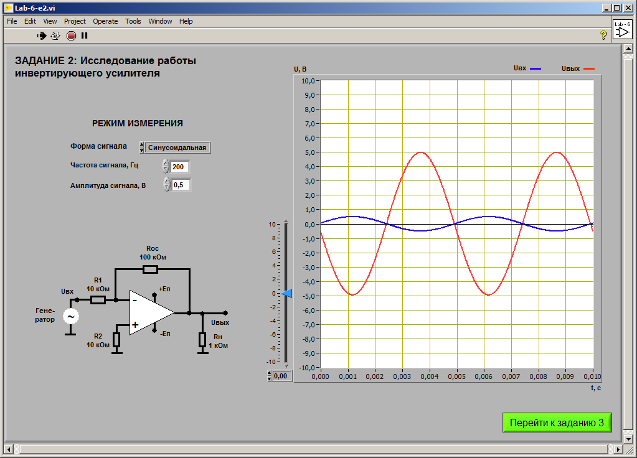
Рисунок 9 – Задания №2

Исходные данные:

Выходные данные:

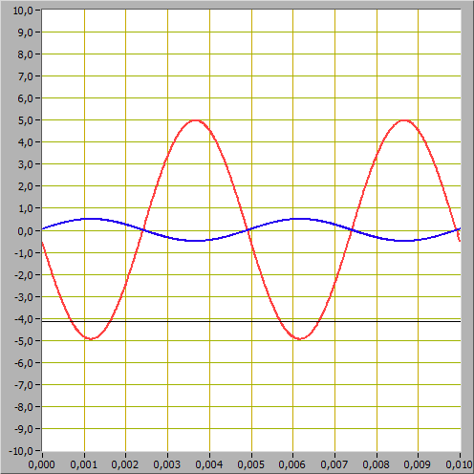

Рисунок 10 – Результат исследования работы инвертирующего усилителя
Расчеты:
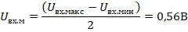
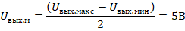
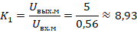
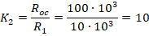

Вывод:
, это неравенство существует по причине реализации инвертирующего и неинвертирующего усилителя через один модуль.

Задание 3. Получение передаточной характеристики неинвертирующего усилителя (Рисунок 11, 12)
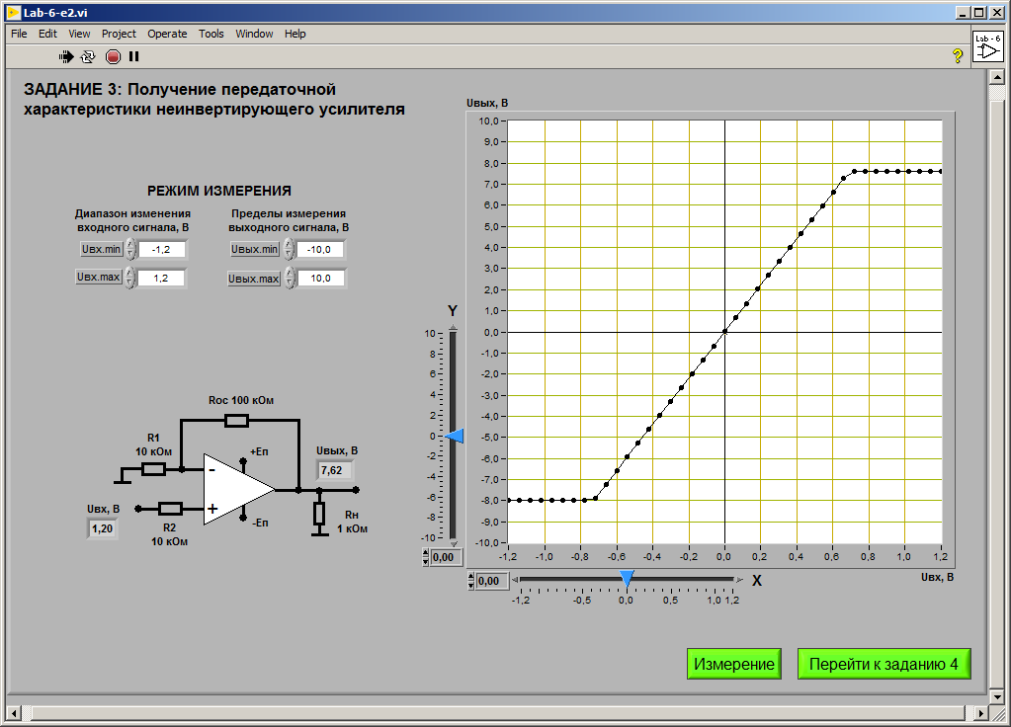
Рисунок 11 – Задания №3

Исходные данные
Выходные данные:

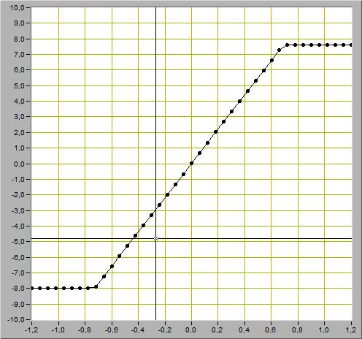
Рисунок 12 – Предаточная характеристика неинвертирующего усилителя
Расчеты:
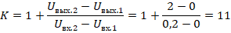
Вывод:
Коэффициент усиления неинвертирующего усилителя равен 11.

Задание 4. Исследование работы неинвертирующего усилителя (Рисунок 13, 14)
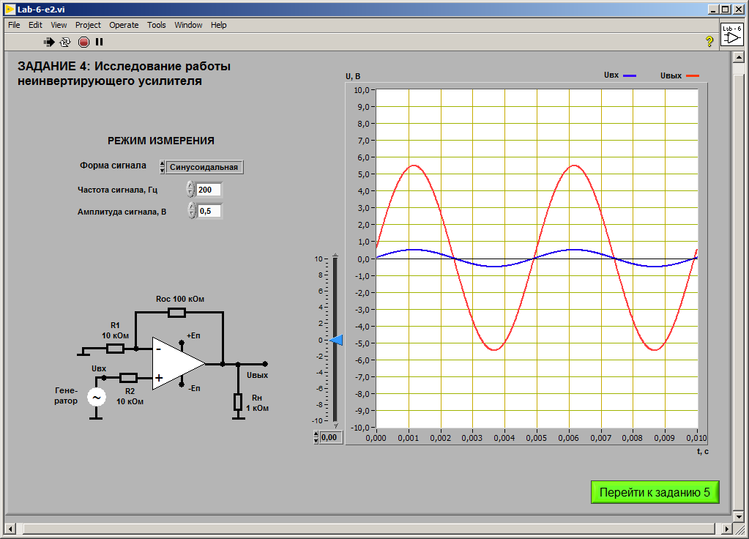
Рисунок 13 – Задания №4

Исходные данные:

Выходные данные:

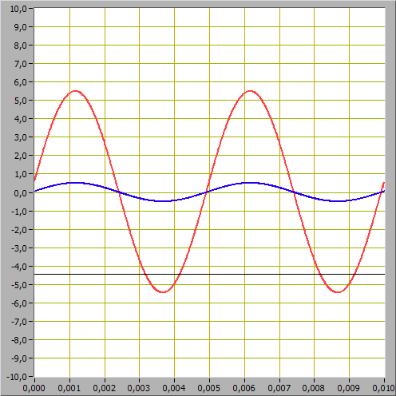
Рисунок 8 – Результат исследования работы неинвертирующего усилителя
Расчеты:
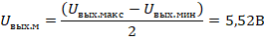
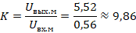
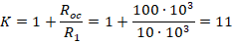
Вывод:
У инвертирующего и неинвертирующего усилителя с равными и разные коэффициенты усиления.

Задание 5. Исследование работы интегратора напряжения (Рисунок 15, 16, 17, 18. 19)

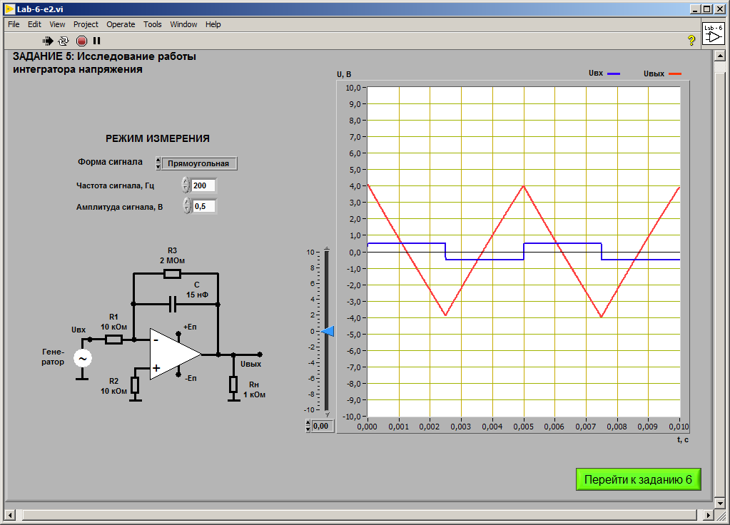
Рисунок 15 – Задания №5

Исходные данные:
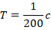
Выходные данные:

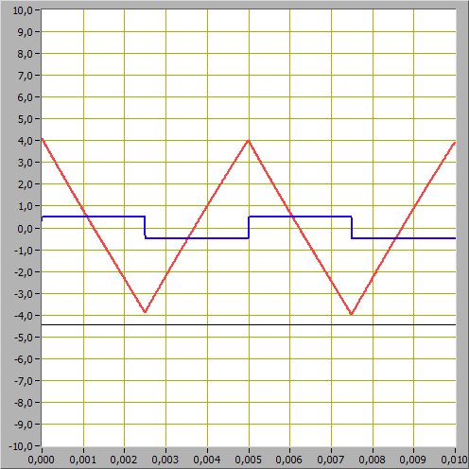
Рисунок 16 – Результат исследования работы интегратора напряжения с прямоугольной формой сигнала
Расчеты:
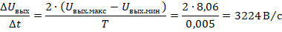
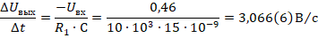
3224 > 3,066(6) , скорость изменения выходного сигнала в результате исследования меньше, чем скорость сигнала идеального интегратора, но близка к идеальному.

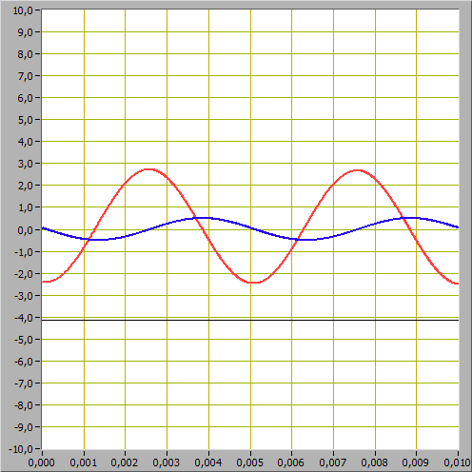
Рисунок 17 – Осциллограмма выходного напряжения для синусоидальной формы входного напряжения

Анализ осциллограммы с синусоидальной формой входного напряжения.

Исходные данные:
Выходные данные:

Расчеты:
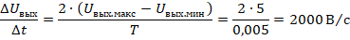
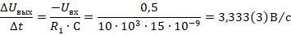
2000 < 3,333(6) скорость изменения выходного сигнала в результате исследования осциллограммы с синусоидальной формой входного напряжения меньше, чем скорость сигнала идеального интегратора.
Разность фаз между входным и выходным сигналами интегратора:
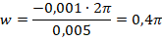

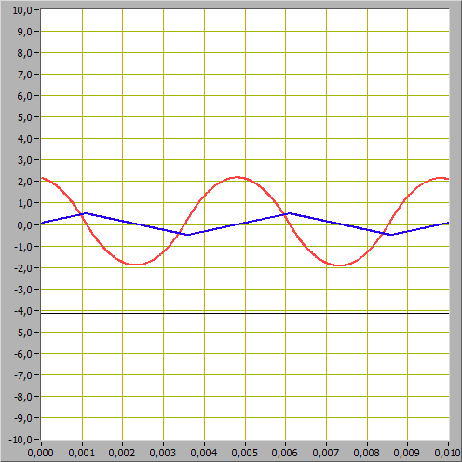
Рисунок 18 – Осциллограмма выходного напряжения для треугольной формы входного напряжения

Анализ осциллограммы с треугольной формой входного напряжения.

Исходные данные:
Выходные данные:

Расчеты:
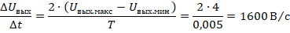
1600 < 3,333(6) скорость изменения выходного сигнала в результате исследования осциллограммы с треугольной формой входного напряжения меньше, чем скорость сигнала идеального интегратора.

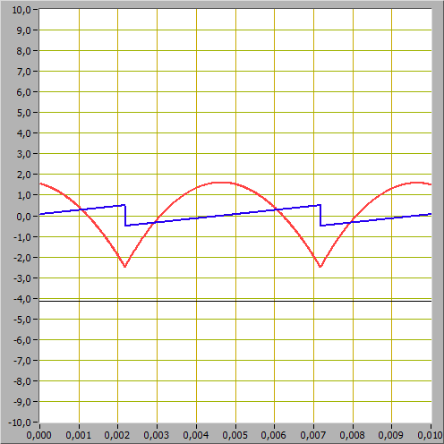
Рисунок 19 – Осциллограмма выходного напряжения для пилообразной формы входного напряжения

Анализ осциллограммы с пилообразной формой входного напряжения.

Исходные данные:
Выходные данные:

Расчеты:
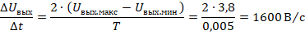
1600 < 3,333(6) скорость изменения выходного сигнала в результате исследования осциллограммы с пилообразной формой входного напряжения меньше, чем скорость сигнала идеального интегратора.

Задание 6. Исследование работы дифференциатора напряжения (Рисунок 20, 21, 22, 23, 24)
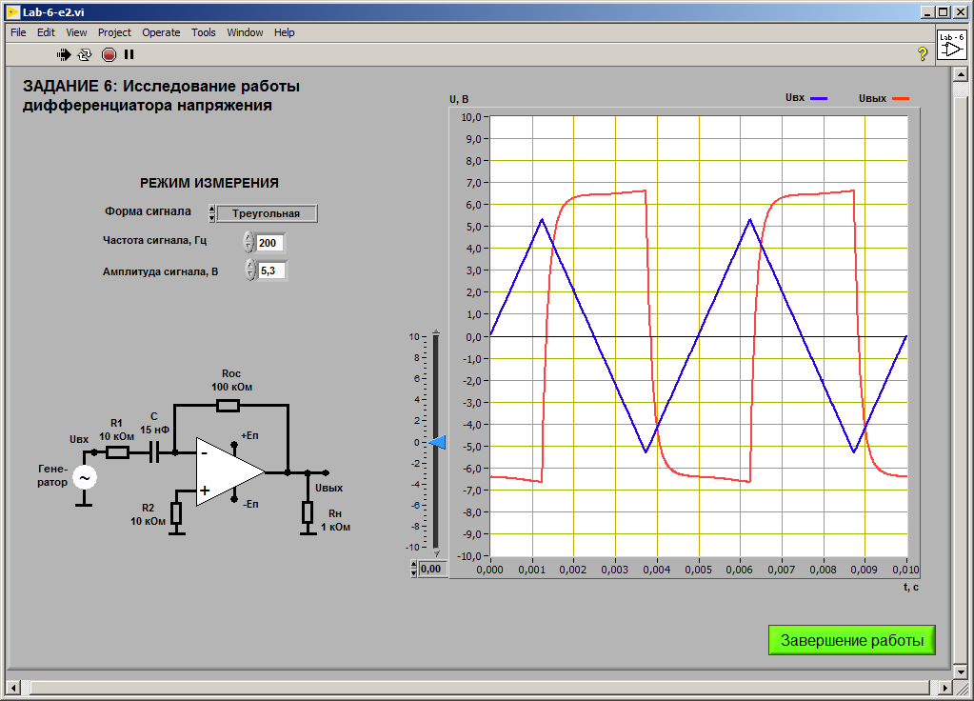
Рисунок 20 – Задания №6

Исходные данные:

Выходные данные:

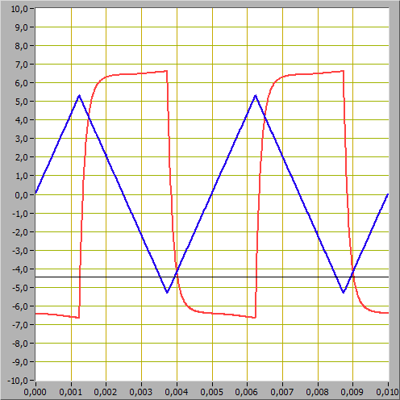
Рисунок 21 – Результат исследования работы дифференциатора напряжения с треугольной формой сигнала.

Анализ осциллограммы с треугольной формой входного напряжения.
Расчеты:
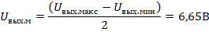
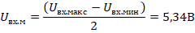
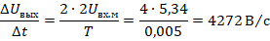
Выходной сигнала в результате исследования осциллограммы с треугольной формой входного напряжения, дифференциатор на выходе принимает значения схожие с идеальным значением ≈

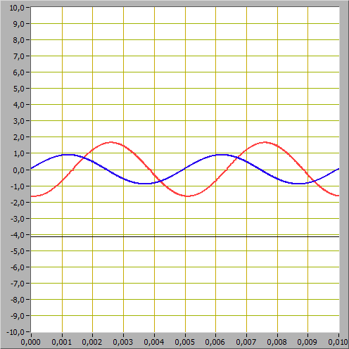
Рисунок 22 – Результат исследования работы дифференциатора напряжения с синусоидальной формой сигнала.

Анализ осциллограммы с синусоидальной формой входного
напряжения.

Исходные данные:
Выходные данные:

Расчеты:
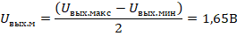
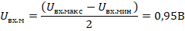
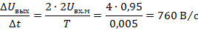
Выходной сигнала в результате исследования осциллограммы с синусоидальной формой входного напряжения, дифференциатор на выходе практически не совпадает с идеальными значениями ≠
Разность фаз между входным и выходным сигналами дифференциатора:
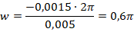
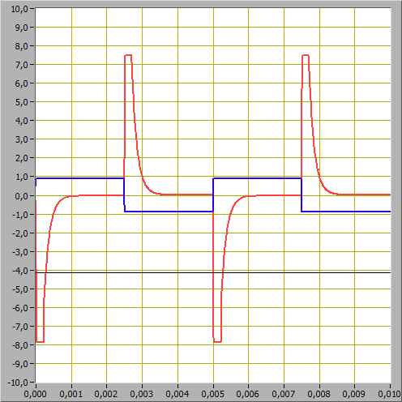
Рисунок 23 – Результат исследования работы дифференциатора напряжения с прямоугольной формой сигнала.

Анализ осциллограммы с прямоугольной формой входного напряжения.

Исходные данные:
Выходные данные:

Расчеты:
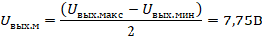
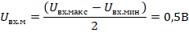
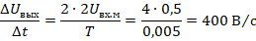
Выходной сигнала в результате исследования осциллограммы с синусоидальной формой входного напряжения, дифференциатор на выходе совершенно не совпадает с идеальными значениями ≠

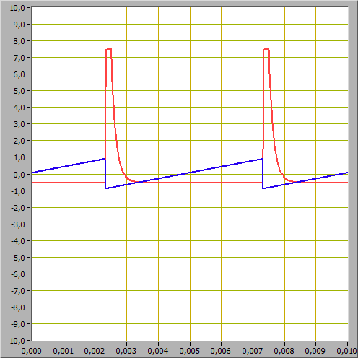
Рисунок 24 – Результат исследования работы дифференциатора напряжения с пилообразной формой сигнала.

Анализ осциллограммы с пилообразной формой входного напряжения.

Исходные данные:
Выходные данные:

Расчеты:
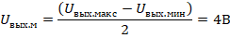
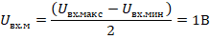
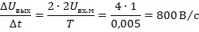
Выходной сигнала в результате исследования осциллограммы с пилообразной формой входного напряжения, дифференциатор на выходе совершенно не совпадает с идеальными значениями ≠

ВЫВОД
В ходе выполнения лабораторной работы было сформировано представление, как о работе операционного усилителя, так и о принципах построения схем преобразования аналоговых сигналов на основе операционного усилителя.
Было проведено исследование инвертирующего и неинвертирующего усилителя на базе операционного усилителя, а также схем интегрирования и дифференцирования аналоговых сигналов.

